«Добрая книга»
Уважаемые родители, мы продолжаем работу по программе духовно-нравственного воспитания «Истоки». Следующая наша тема «Добрая книга».
Книга — это очень важная форма общения между ребенком и родителями.
Добрая книга дарит нам добрые слова, добрые поступки, пробуждает добрые чувства, питает душу и сердце. Книга источник духовного питания. Ребенок учится сопереживать героям, эмоционально реагирует на происходящее в художественном произведении. Все это способствует эмоциональному и духовному развитию малыша.
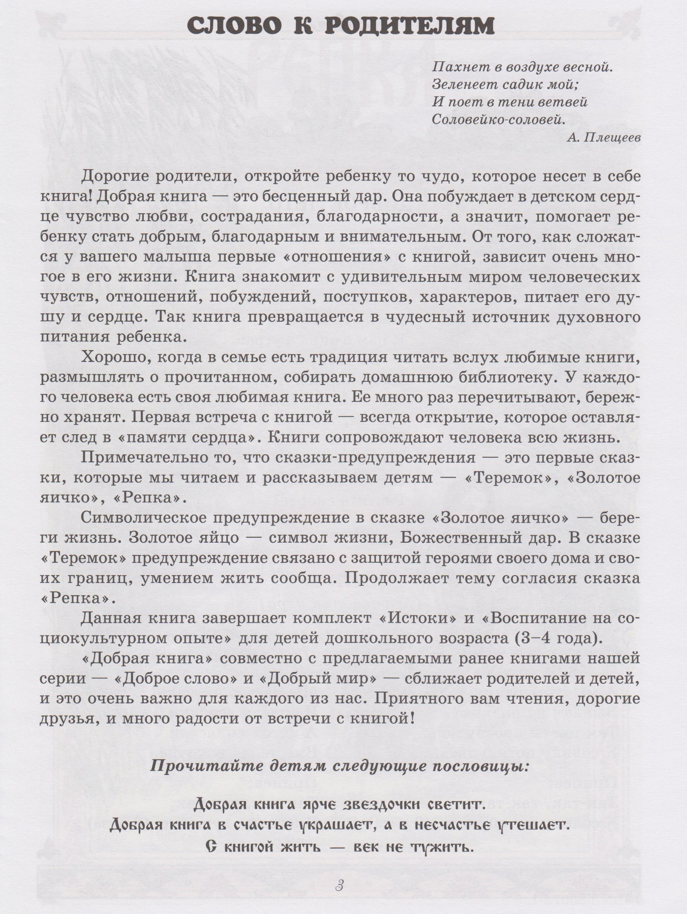

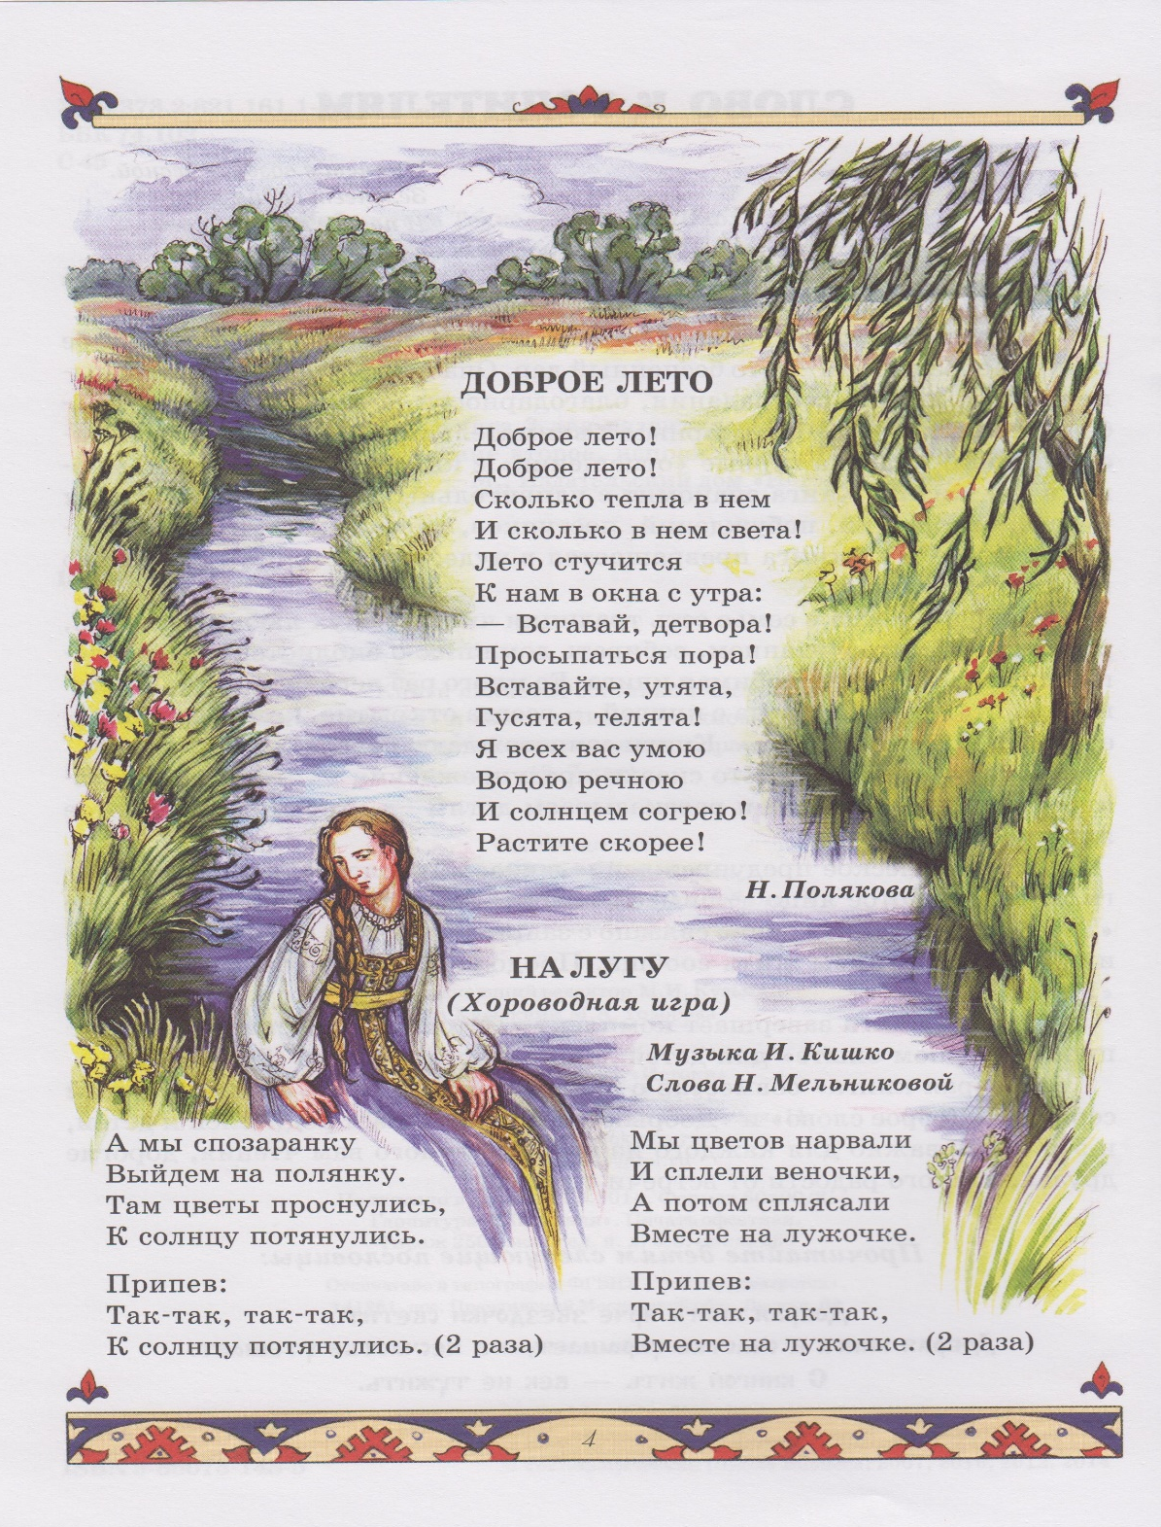

Познакомьте детей со стихотворением Н. Поляковой «Доброе лето» и мир предстанет перед ребенком в ярких живых красках и образах. Хороводная игра – любимая деятельность детей её можно использовать как в группе, так и дома.

Главным произведением в «Доброй книге» является русская народная сказка «Репка». Очень важно донести до детей основную мысль сказки – согласие помогает справиться с любыми жизненными ситуациями. Сказку можно не только прочитать, но и обыграть дома, где героями сказки могут быть члены семьи, игрушки. Предложите ребенку рассказать сказку по образам-иллюстрациям
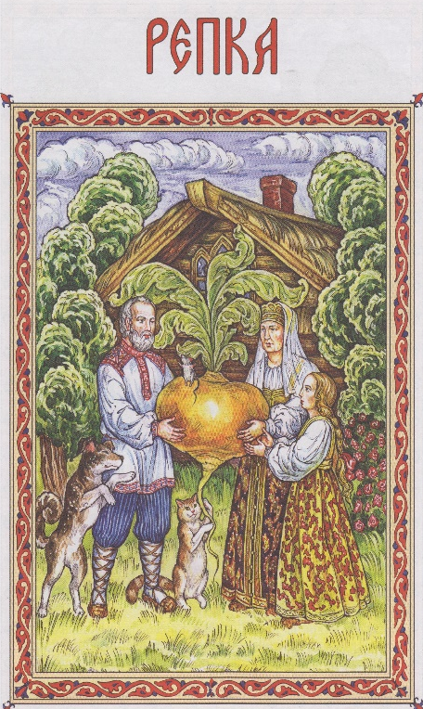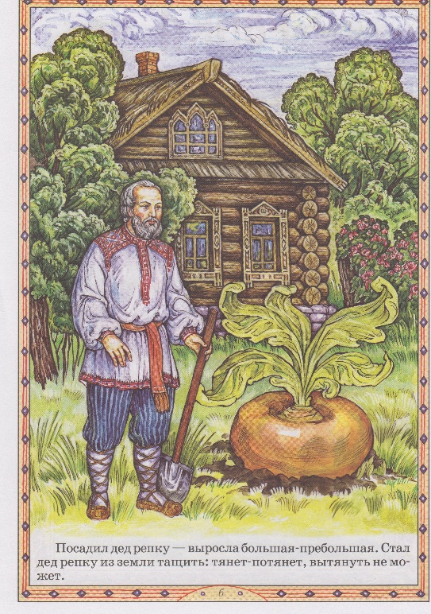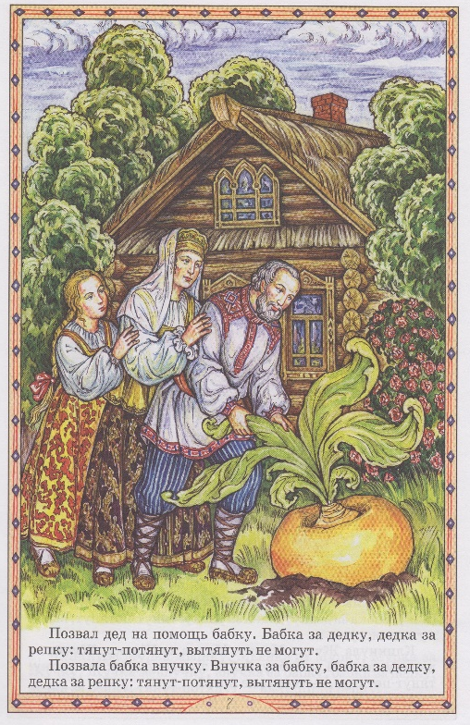
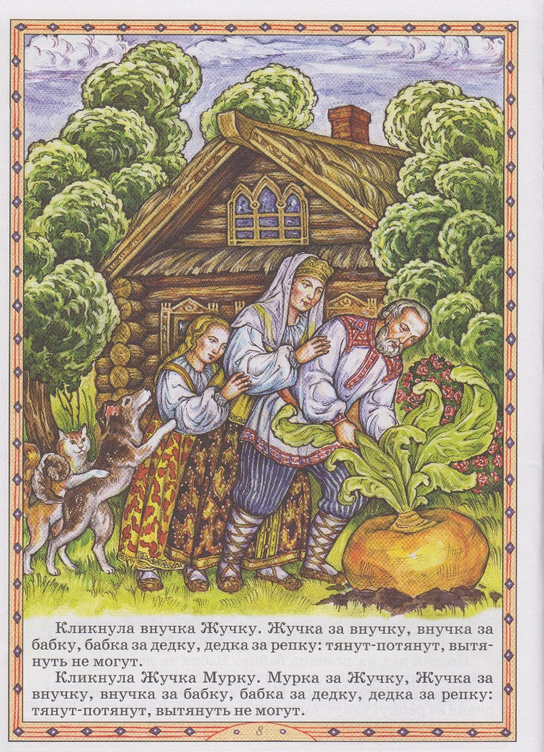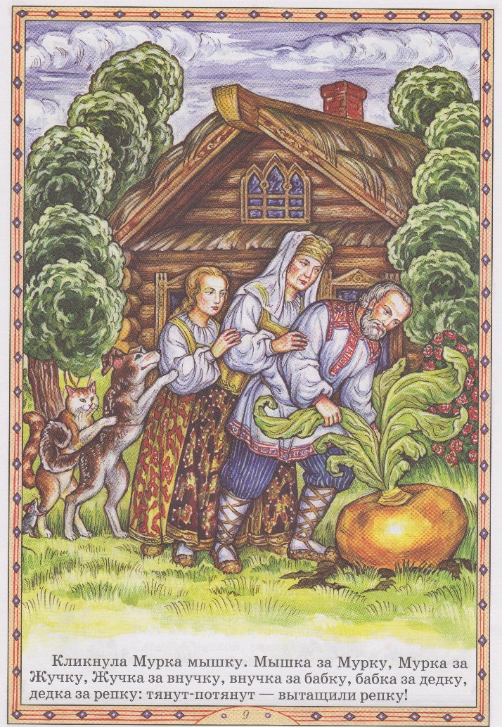

Предложите выполнить совместный рисунок к сказке «Репка»
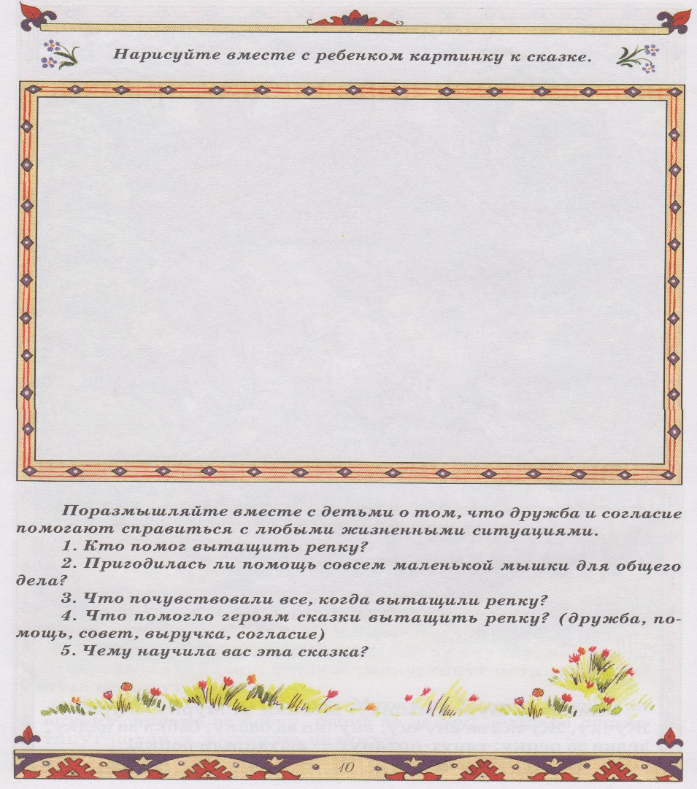
После ознакомления со сказкой предлагается хороводная игра «Репка» совместно со взрослыми. Игра объединяет детей и взрослых и дает выразить своё эмоциональное отношение к сказке.
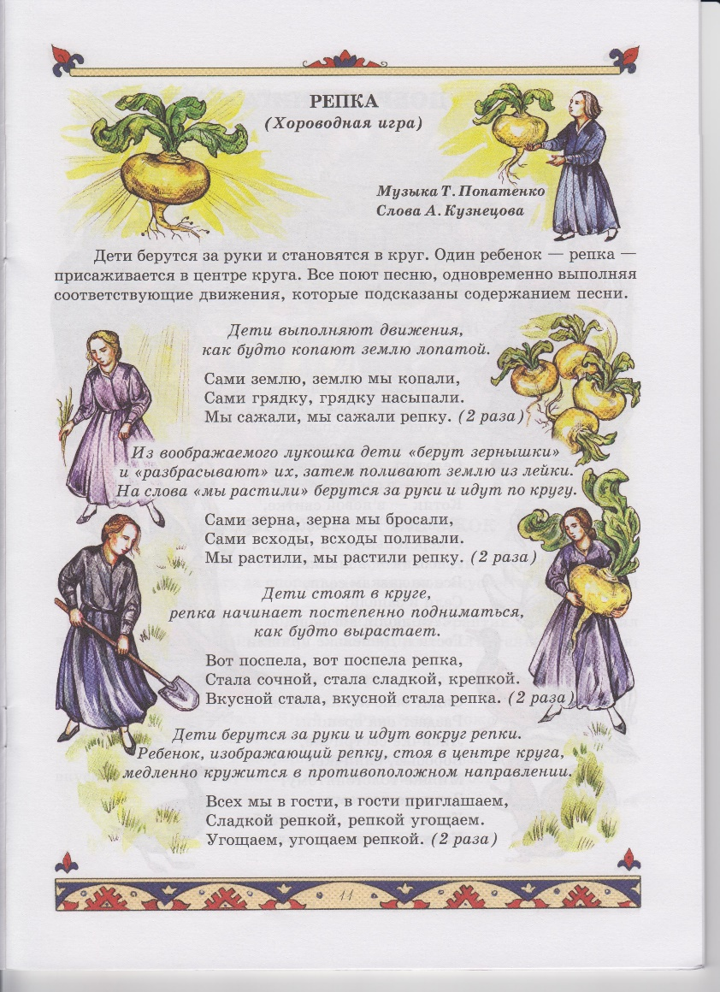
С младшего возраста ребенок знакомиться с книгой в которой содержаться песенки, потешки, прибаутки. Потешку можно спеть, обыграть, она хорошо запоминается. Детям очень нравится слушать и рассказывать о своих любимых персонажах быть участником событий, описываемых в книге. Прочтите и выучите с ребенком потешку.
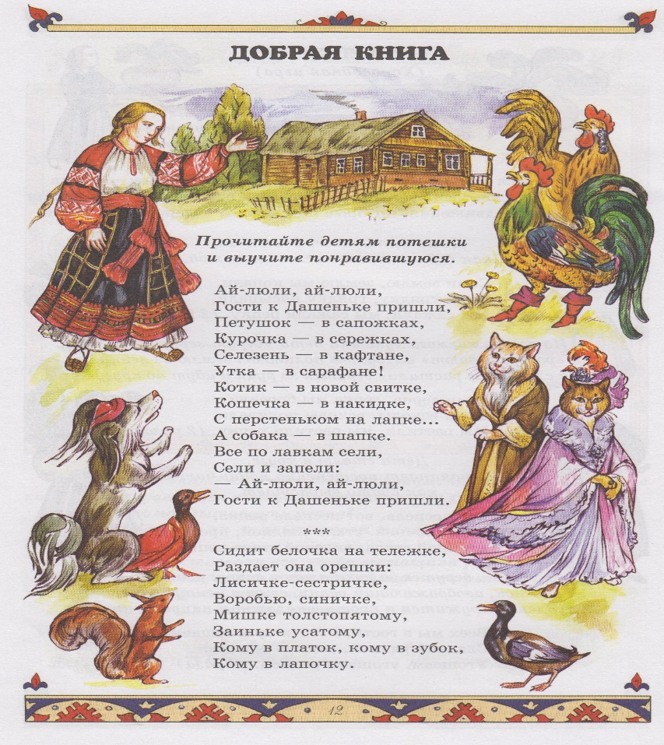
Добрая книга учит добрым делам. Прочтите рассказ Л. Нечаева «Самый вкусный пирожок» и ответьте на вопрос: «Чему научил мальчиков Франтик?»
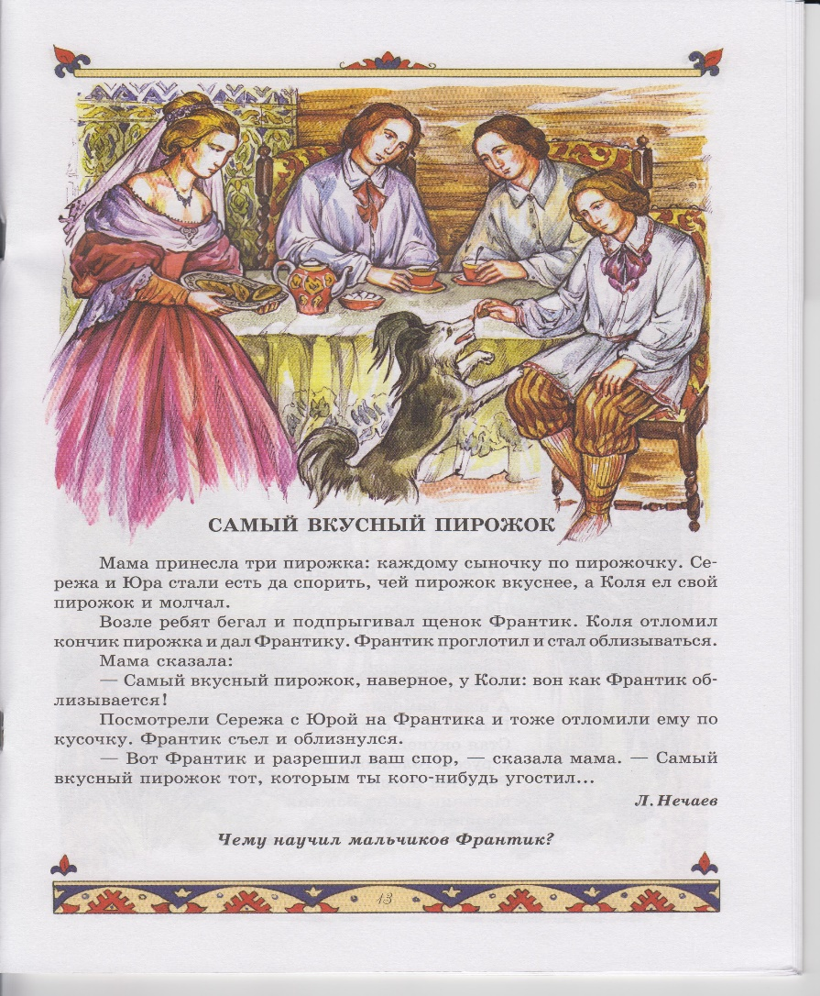

О добрых делах можно прочитать не только можно почитать не только в рассказах, но и в стихах. А. Плещеева хлопотливая птичка» и Я. Егорова «Мальчик и рыбки». После прочтения поразмышляйте вместе с детьми о том, какое доброе дело выполняет каждый в этом мире.

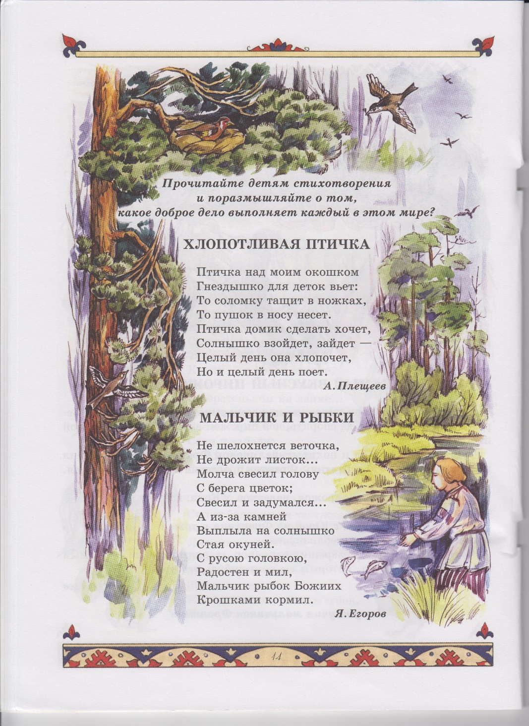

Совместная работа взрослых и детей по теме «Добрая книга» поможжет малышу стать добрее,внимательнее, воспитывает у них бережное отношение и любовь к книге.

ЖЕЛАЕМ УСПЕХОВ!

